Прекращение осуществления медицинской деятельности

путем подачи заявления в Комитет по здравоохранению через портал Госуслуг

1. Войти в личный кабинет организации на Госуслугах. Оставить кабинет открытым.
2. Набрать в поисковике «Комитет по здравоохранению» Санкт-Петербурга. Найти вкладку «Для специалистов». Открыть.

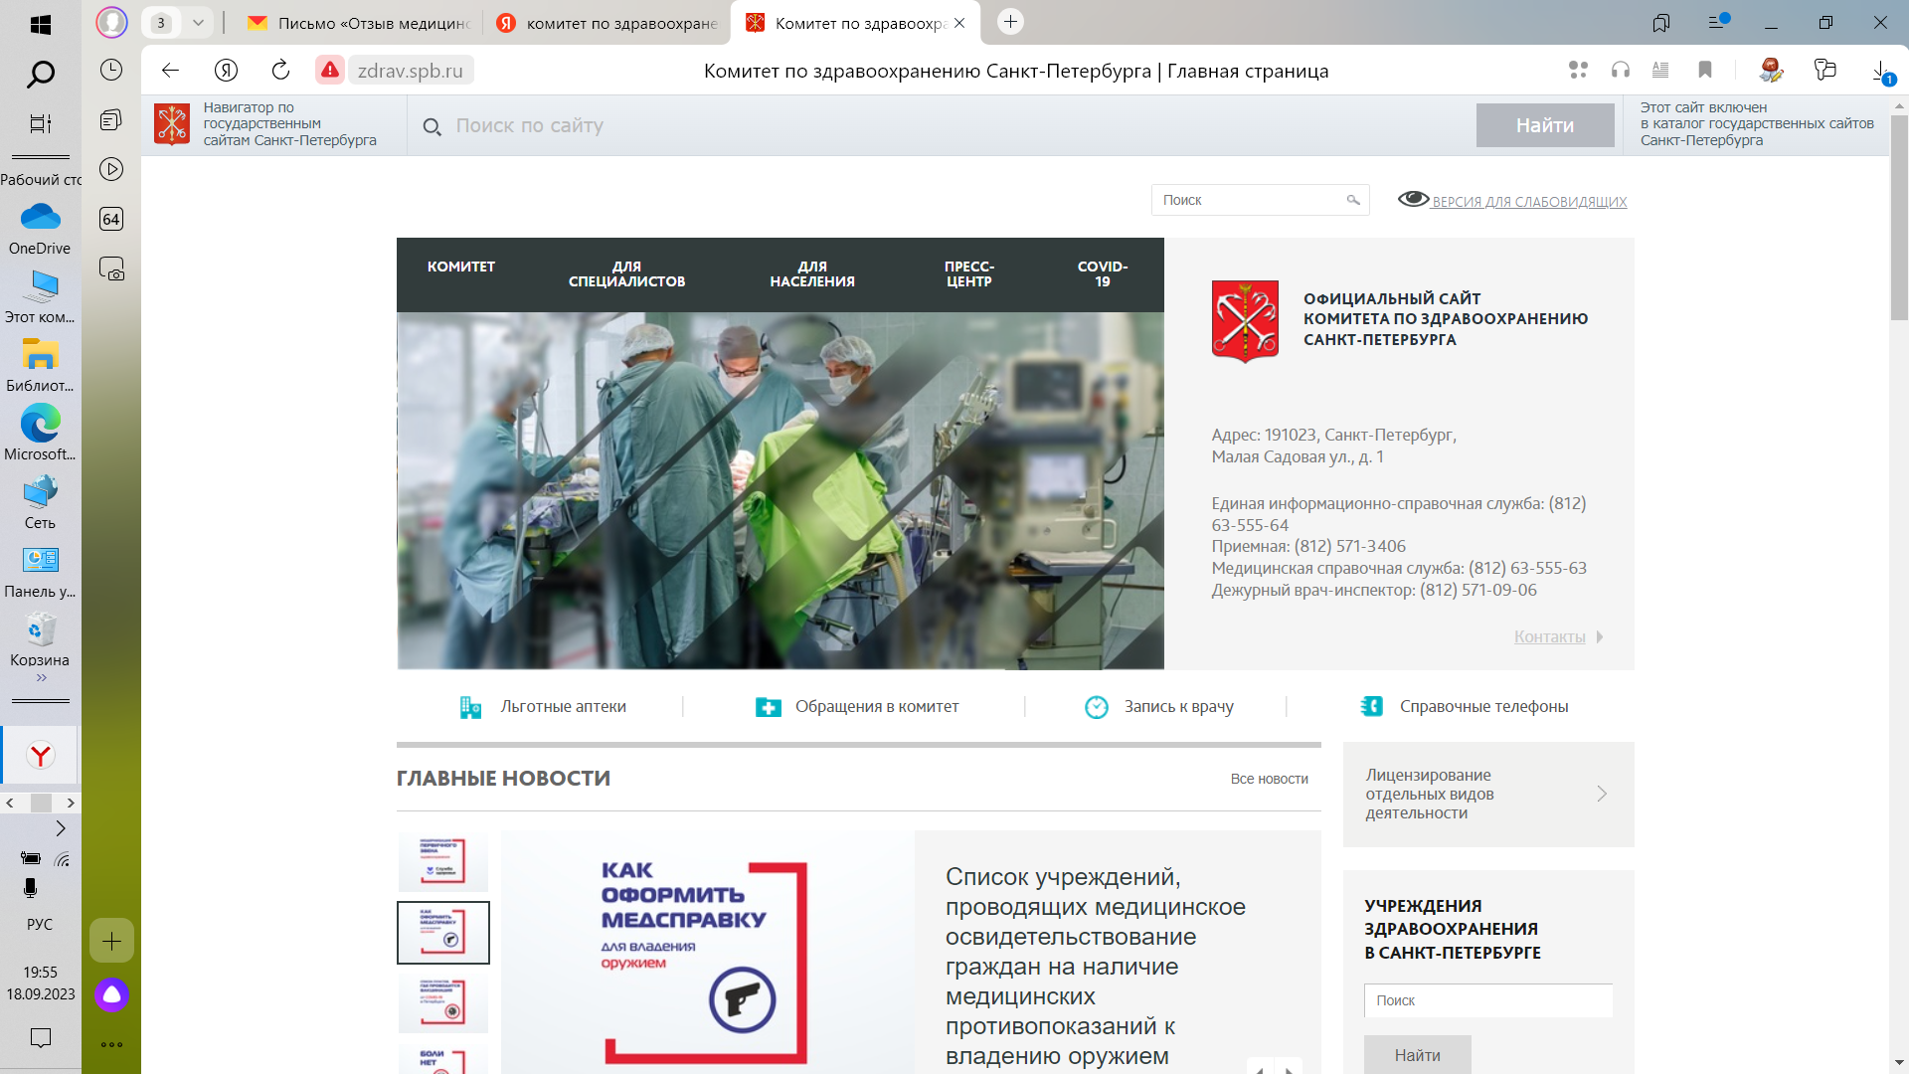

1. В разделе «Для специалистов» найти вкладку «Лицензирование отдельных видов деятельности». Открыть.

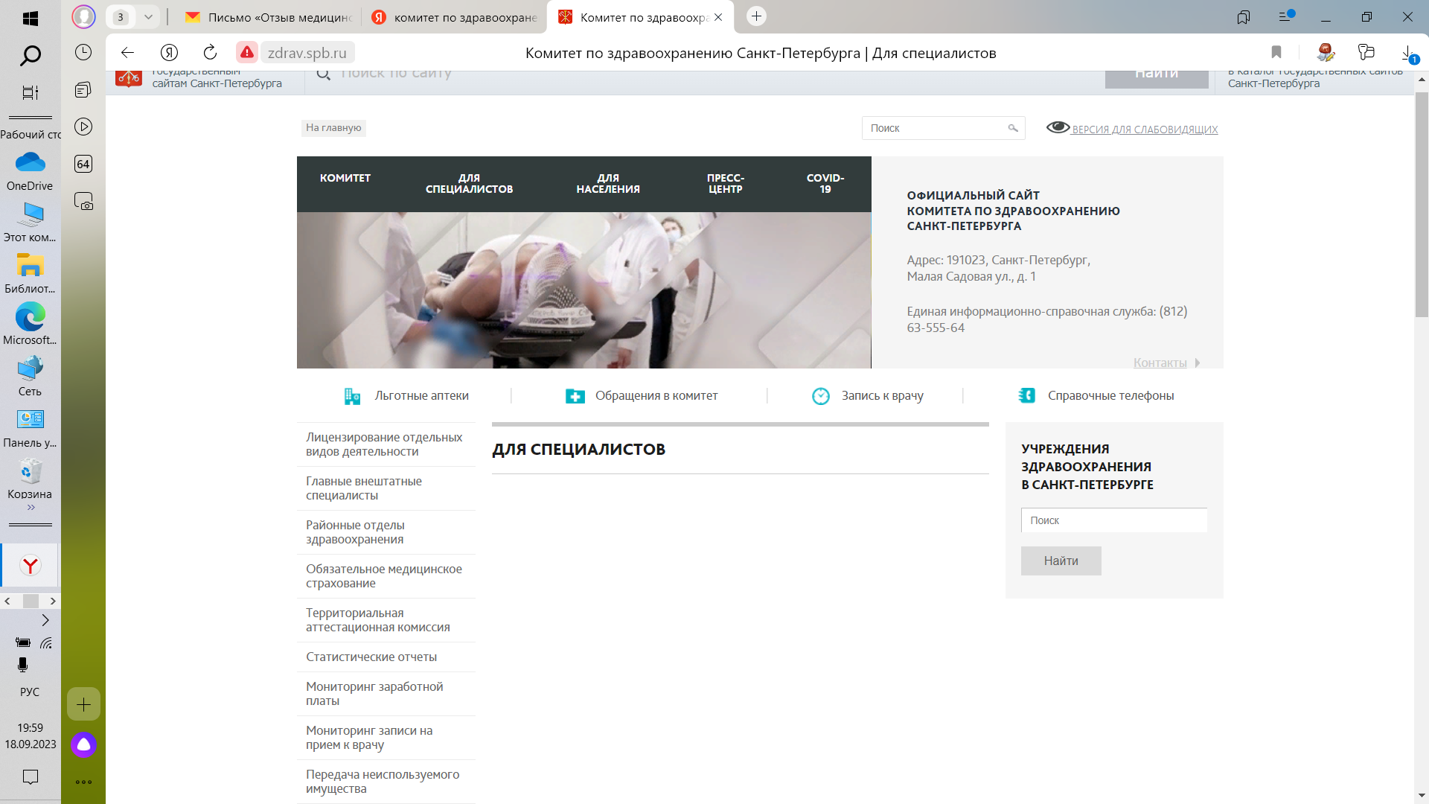

1. Найти вкладку «Медицинская деятельность». Открыть.

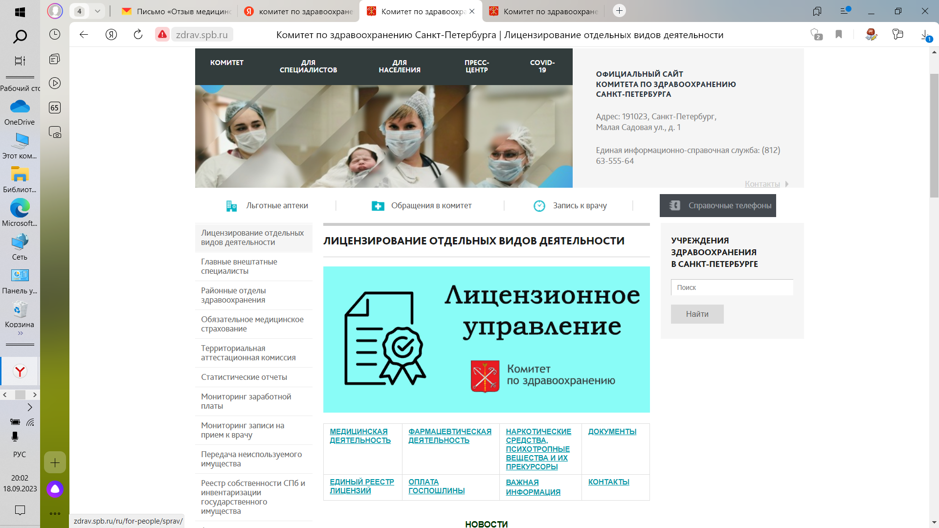

1. Найти вкладку «На прекращение действия лицензии». Перейти по ссылке - на портал Госуслуг.

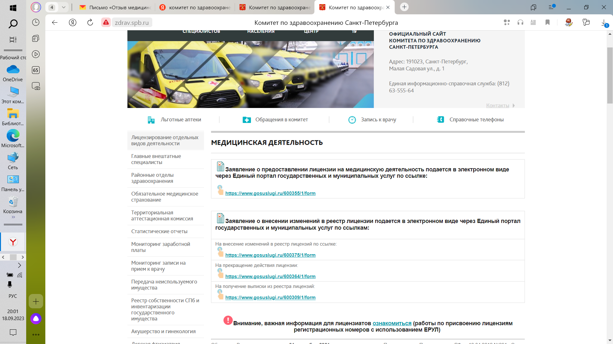

1. Откроется окно. Нажать кнопку «Начать».

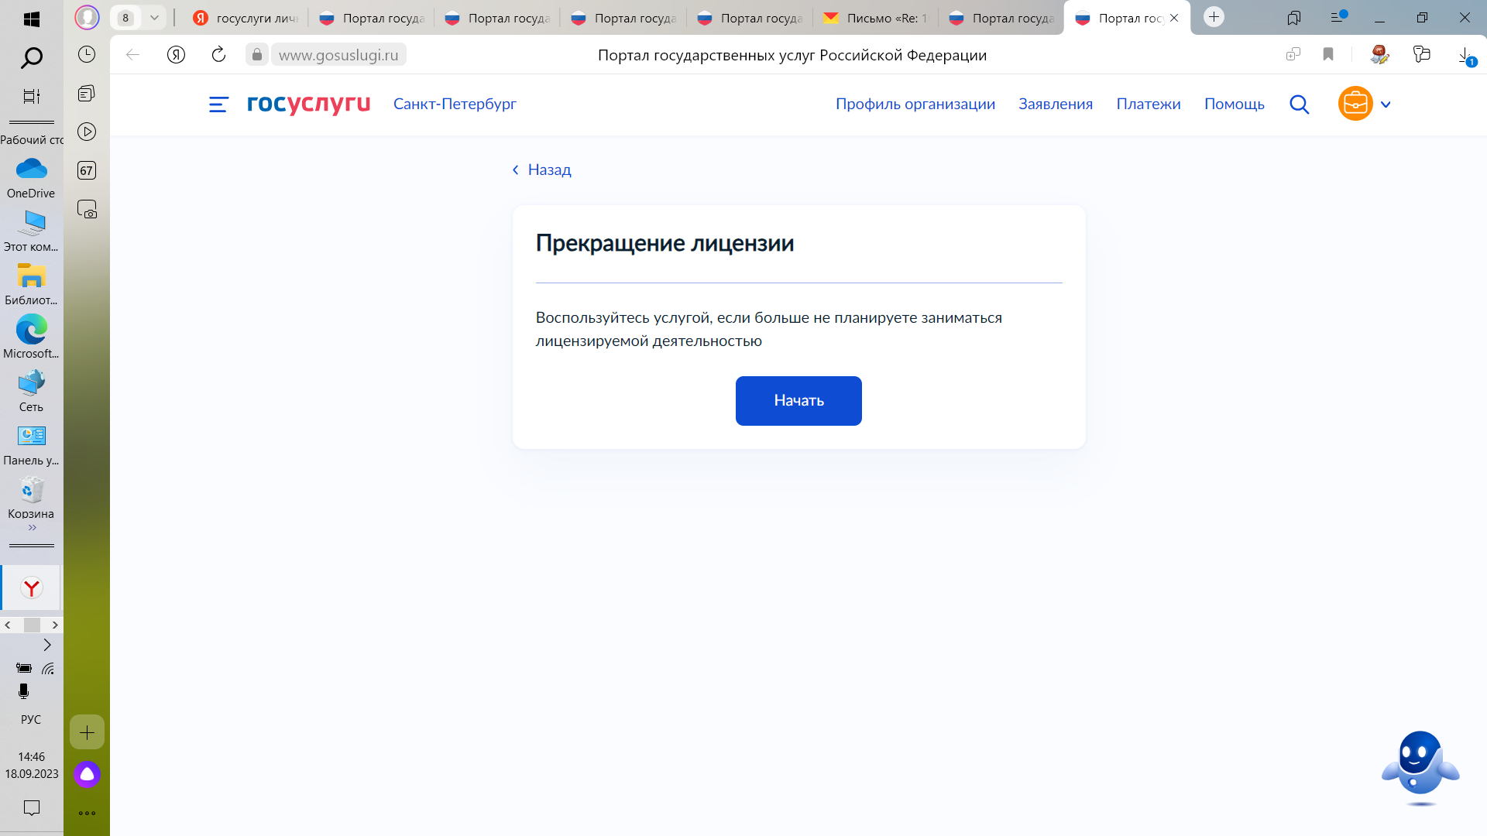

1. Ввести название или выбрать из списка «медицинская деятельность». Нажать кнопку «Продолжить»

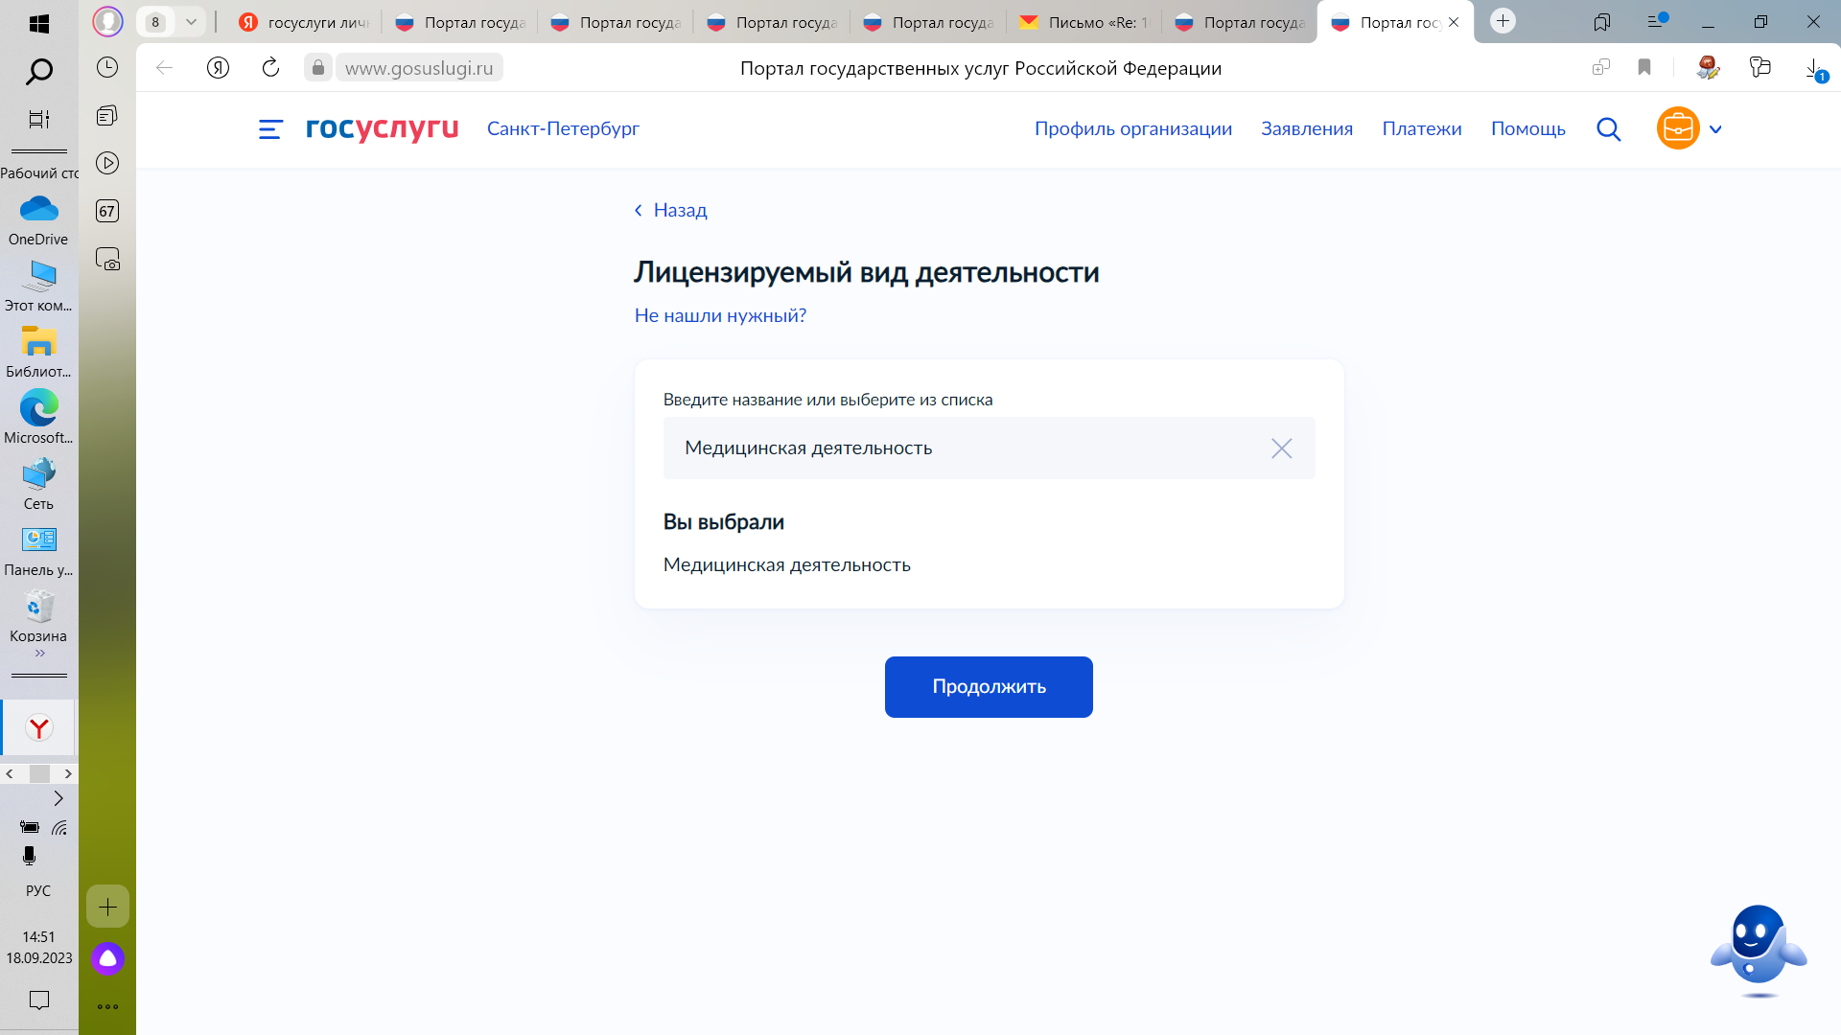

1. Ознакомиться с информацией. Принять к сведению. Нажать кнопку «Перейти к заявлению».

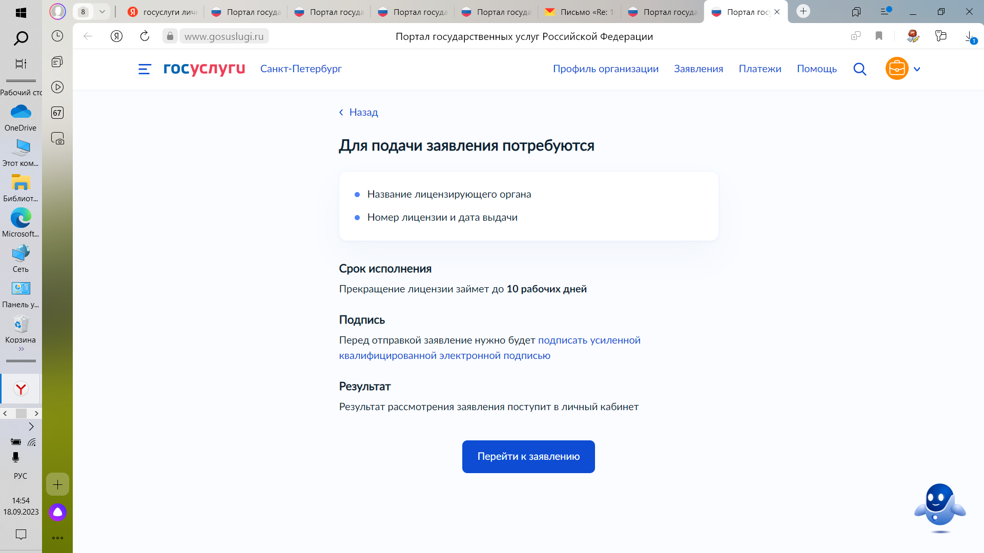

1. Проверить корректность данных организации. Если все верно, нажать кнопку «Верно».

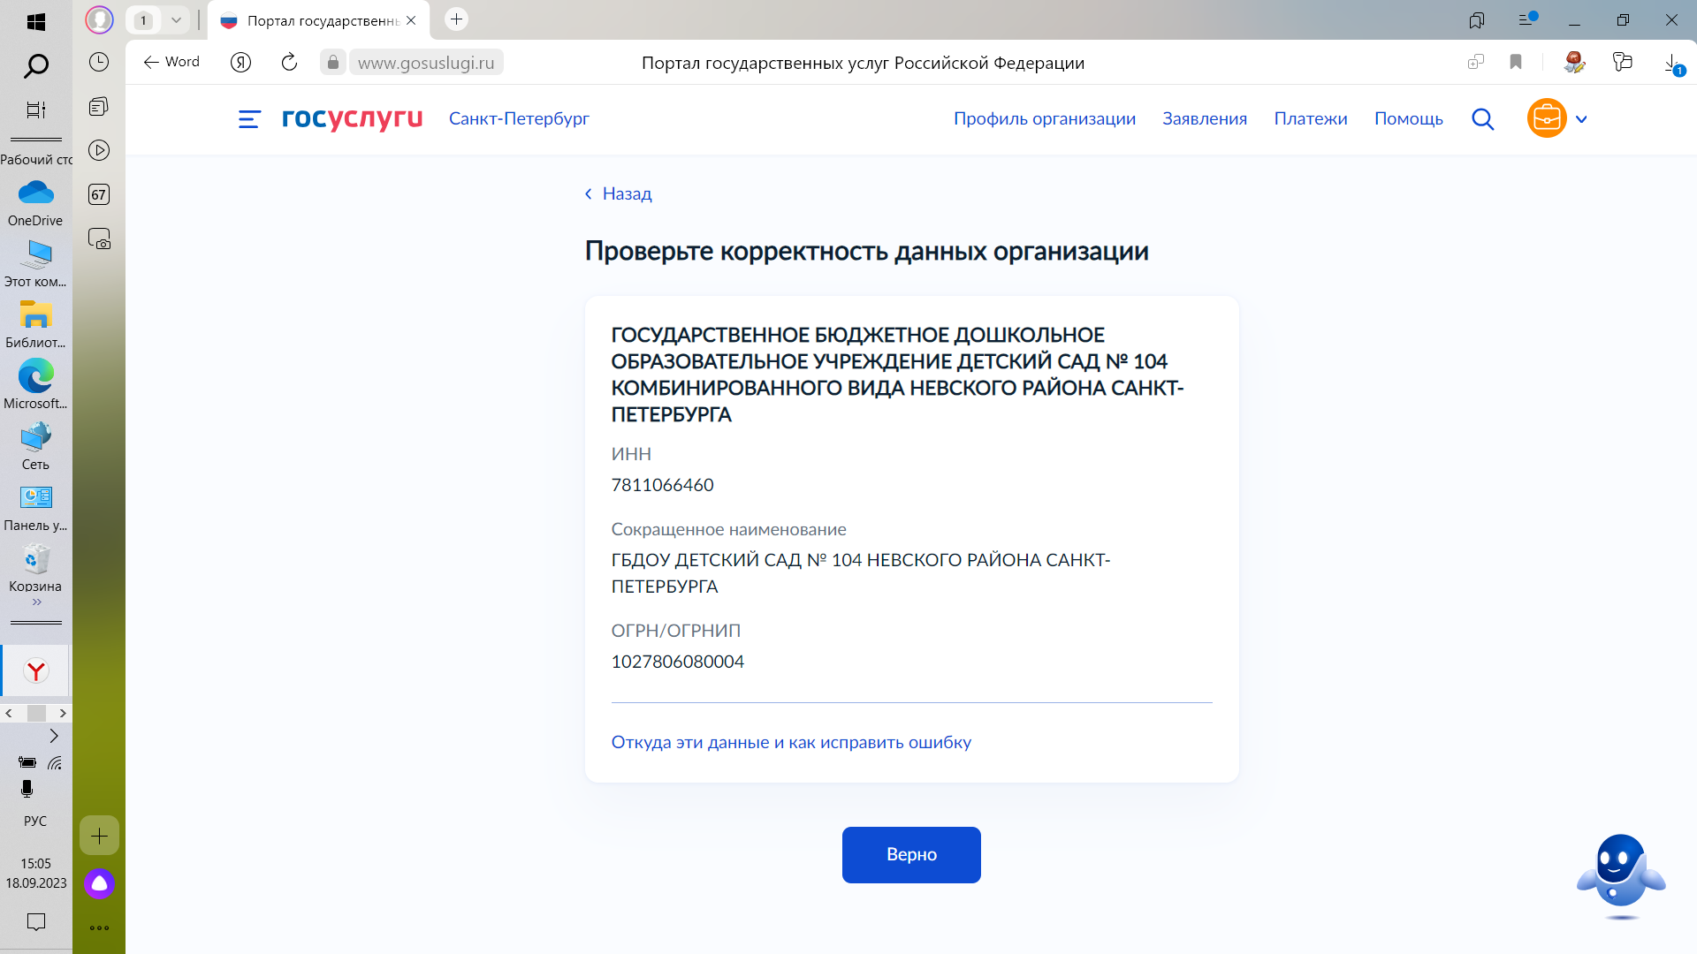

1. Проверить юридический адрес. Если все верно, нажать кнопку «Верно».

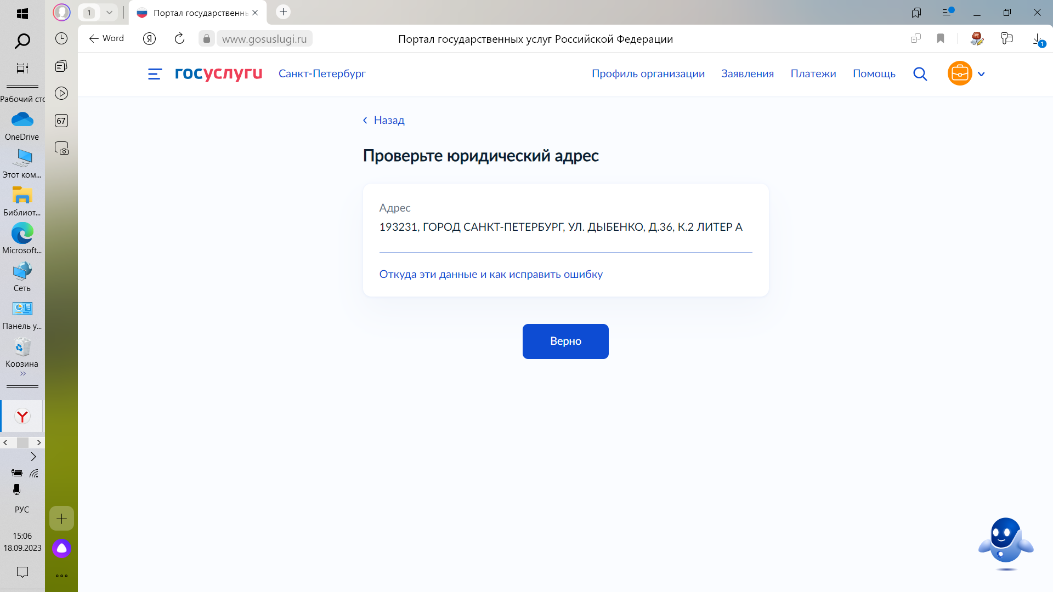

1. 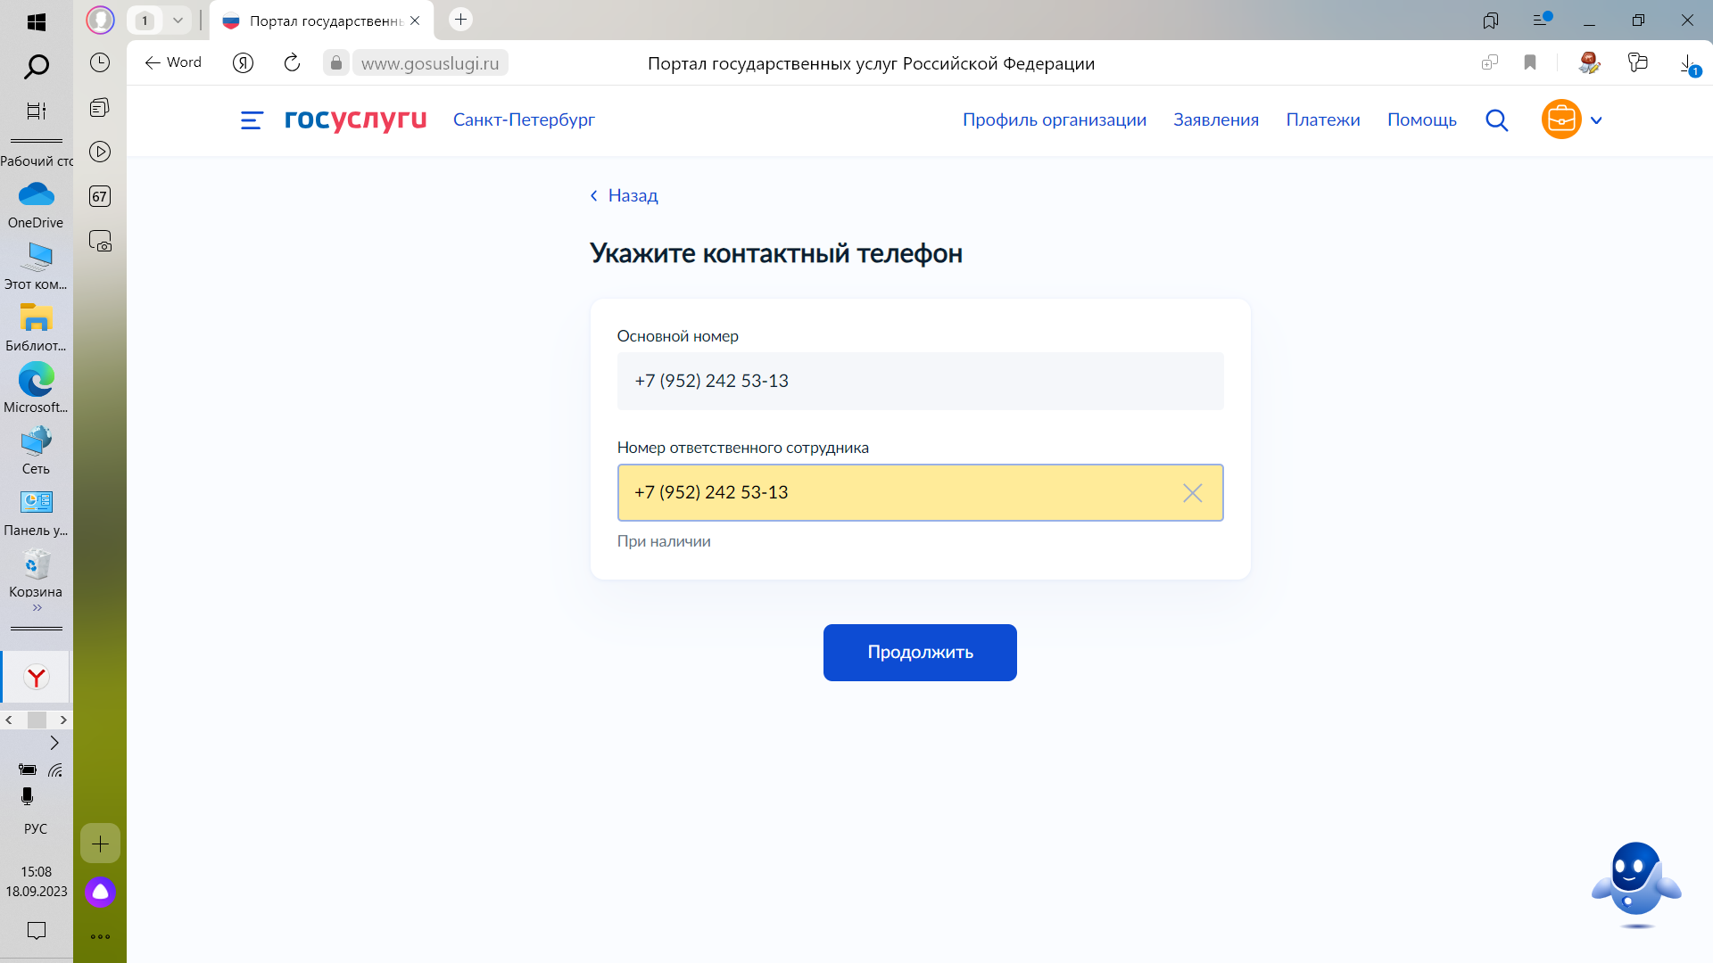Указать контактный телефон. Нажать кнопку «Продолжить».
2. Указать адрес электронной почты ответственного сотрудника. Нажать кнопку «Продолжить».

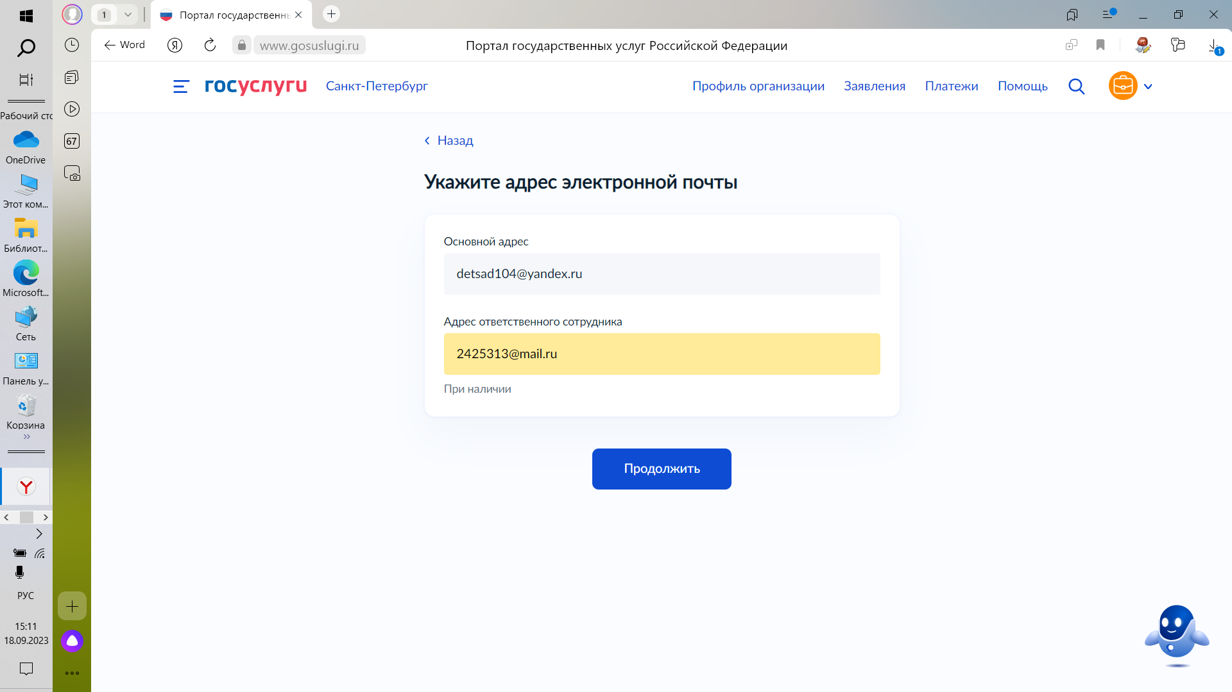

1. Указать номер лицензии и дату выдачи. Нажать кнопку «Продолжить».

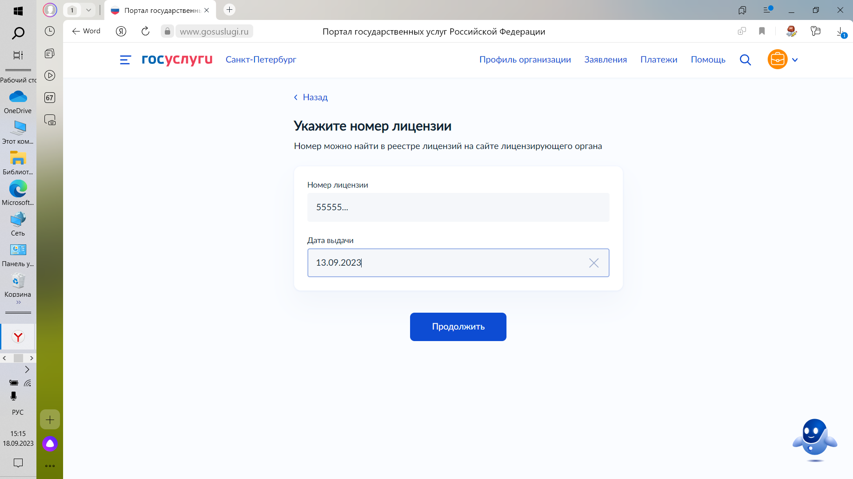

1. Выбрать способ подписания заявления.

Если выбрать второй вариант, то могут потребоваться дополнительные настройки.

Первый вариант требует наличия только усиленной квалифицированной электронной подписи руководителя юрлица.

Выбрать способ подписания заявления: **с помощью плагина Госуслуг.** Плагин Госуслуг обычно уже установлен в кабинете юрлица по умолчанию.

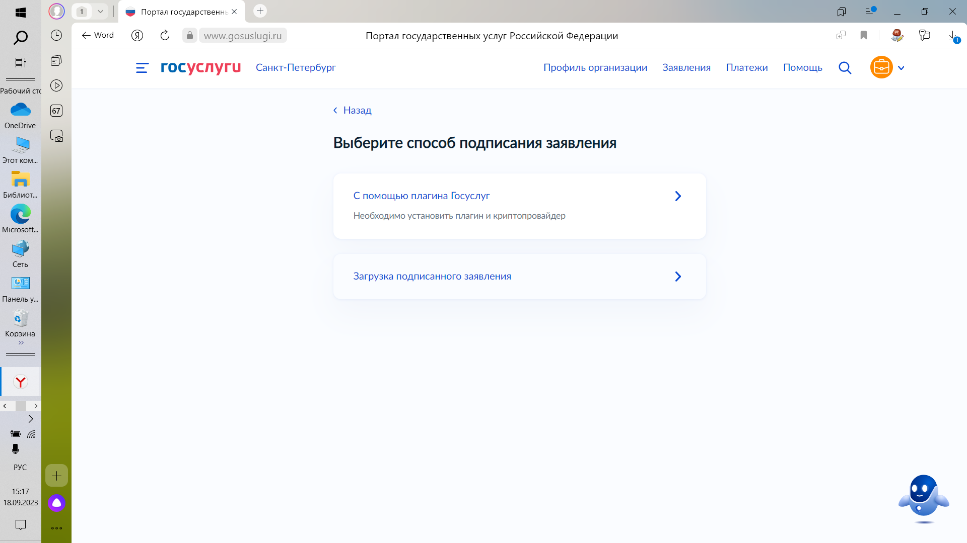

1. Поверить документы (заявление уже сформировано автоматически), скачав заявление в формате PDF, если все правильно, нажать кнопку «Подписать».

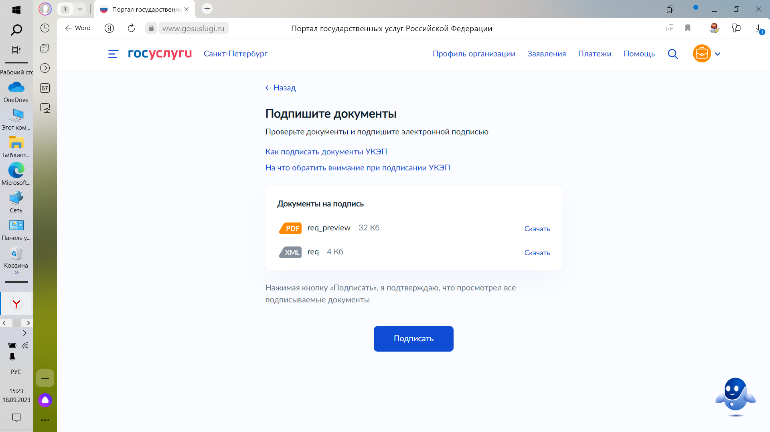

1. Выбрать сертификат руководителя юридического лица. Нажать соответствующую кнопку.

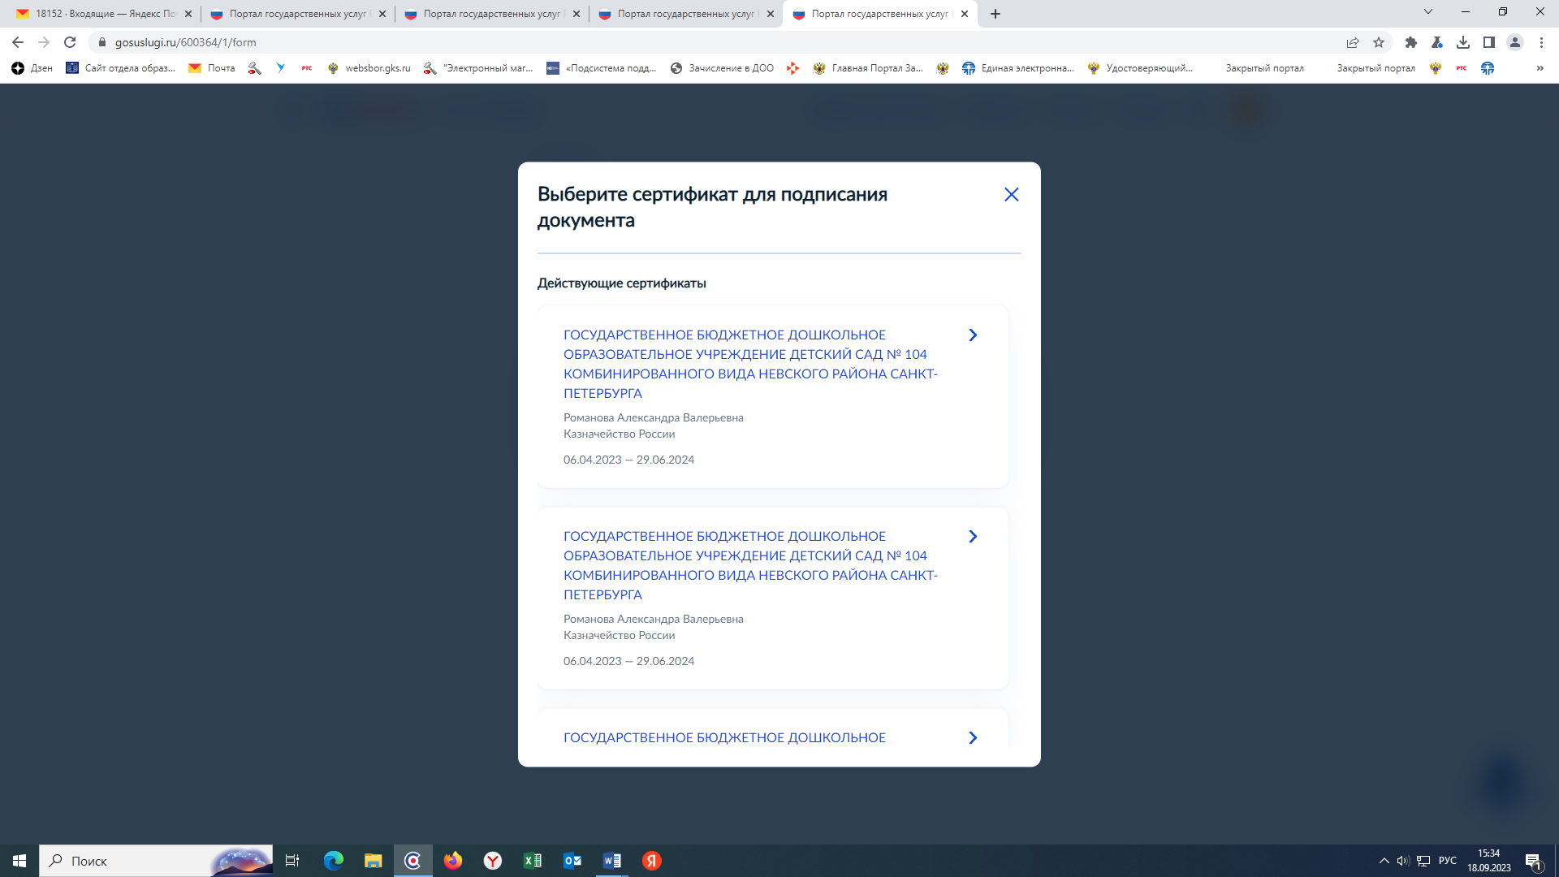

1. Нажать кнопку «Продолжить». Пин-код в данном случае вводить не надо.

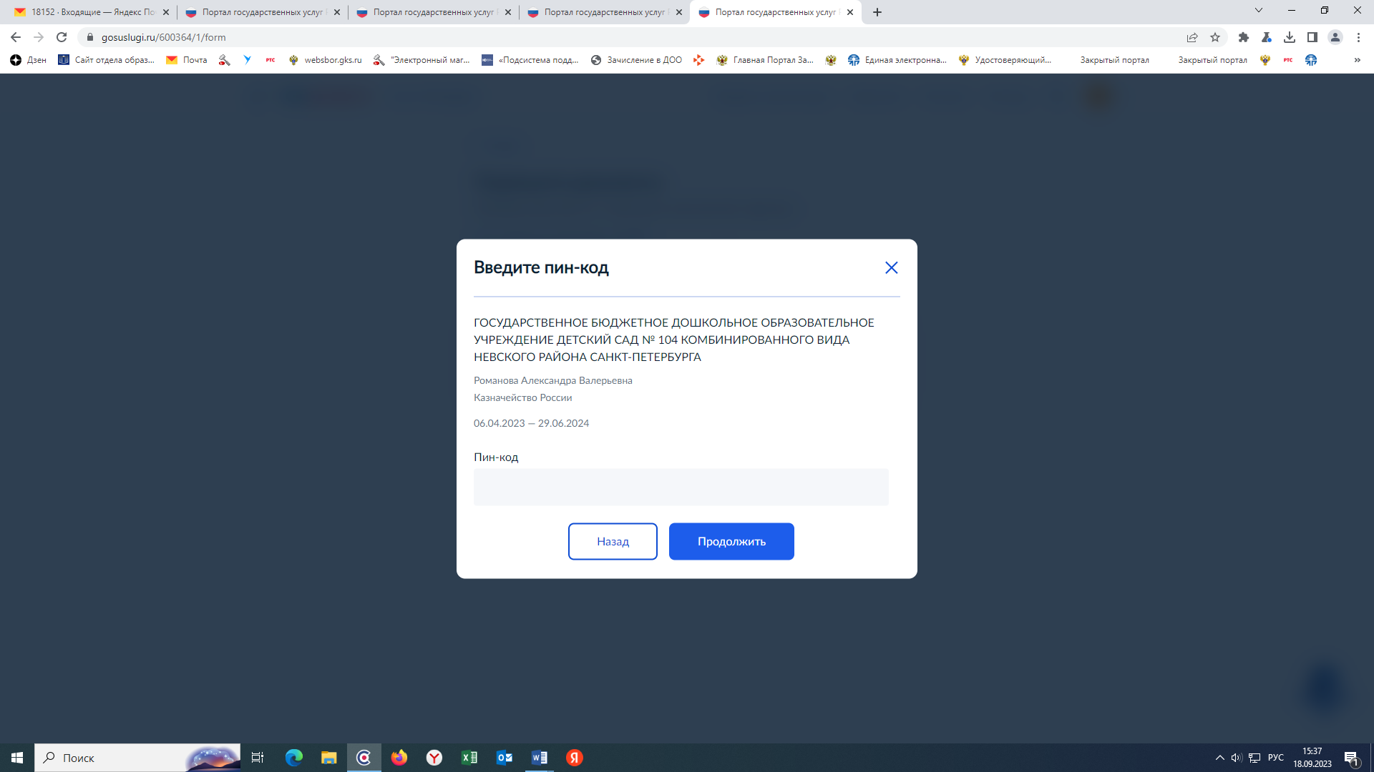

1. Нажать кнопку «Отправить заявление».

